Государственное Специальное (Коррекционное) Образовательное

Учреждение для обучающихся воспитанников с отклонениями в развитии, специальная (коррекционная) школа – интернат № 9

**СЦЕНАРИЙ ОБЩЕШКОЛЬНОГО МЕРОПРИЯТИЯ:**

**«АТЫ – БАТЫ, ШЛИ СОЛДАТЫ»**

Посвященный Дню Защитника Отечества

для 7 – 9 классов

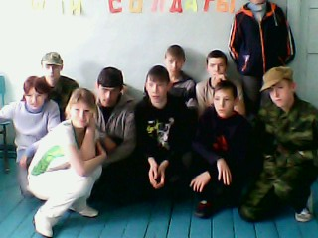

Провели:

Кусова О.В.

Филина О.Н.

с.Ивановка, февраль 2010 г.

**ЦЕЛИ И ЗАДАЧИ:**

1. Формирование патриотизма;
2. Развитие двигательных навыков, быстроты реакции;
3. Воспитание чувства товарищества;
4. Формирование умения добиваться успеха;
5. Укреплять уверенность к себе;
6. Развитие навыков сотрудничества со сверстниками, умение соревноваться.

**ОБОРУДОВАНИЕ:**

* Бумажные звезды (для баллов)
* Два комплекта военных костюмов
* Шнурки, иглы, пуговицы, нитки, бинты
* Вещевой мешок
* Разрезанный текст шифровки «Враг находится в шкафу»
* Плакаты (шуточные):

«Сапоги нужно чистить с вечера, чтобы утром одеть на свежую голову»

«За хорошую службу меня наградили доской почета»

«Танки наступают небольшими группировками, по два-три человека»

«Эй, вы, трое, идите оба ко мне»

«Все убрать вокруг мусора, метелками я договорился»

*ВЕДУЩИЙ*: Мы – державы Российской сыны!

Рождены для присяги на доблесть!

Знаем, Родине очень нужны

Наше мужество, сила и совесть!

Флаг Российской державы –

Символ чести и славы,

Гордо рей над великой страной!

И отечества славу

Мы умножим по праву

Службой верной России родной!

Мы – надежда российской земли,

Обещаем сыновней любовью

Так беречь, чтоб враги не смогла

Затопить ее горем и кровью.

Мы - Державы Российской орлы!

И Отчизне жалеть не придется,

Что пределы родимой земли

Нам беречь в свой черед доведется.

Мы покажем вам прямо сейчас

Стихи и песни исполним для вас

Но для службы, во имя Державы

Повзрослеем, коль надо, за час.

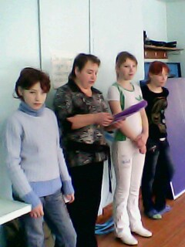

*ВСТУПЛЕНИЕ:*

(Разыгрывается ситуация проводов в армию. Девочки поют)

«Как родная меня мать провожала,

Тут и вся моя родня набежала.

Ой, куда же ты сынок. Ой, куда ты,

Не ходил бы ты сынок во солдаты.

В Красной армии штыки, чай найдутся,

Без тебя большевики обойдутся».

*ВЕДУЩИЙ:*

Красная Армия и Флот рождались в боях с врагами молодого государства рабочих и крестьян.

23 февраля 1918 года, советским правительством было принято решение объявить этот день рабоче-крестьянской Красной Армии. То государство вместе с правительством кануло в лета, но праздник мужественных людей, готовых встать на защиту своей Родины в любую минуту, праздник Защитника Отечества остался. Поскольку воинское дело удел мужчин и именно им предписан долг служить в армии и защищать наше Отечество, этот день в народе отмечают как праздник мужчин. И не беда, что в этот день отдыхают только военнослужащие. Дома, на работе, в школе – везде звучат поздравления, адресованные тем, кто когда-то служил, служит или будет служить делу защиты Отечества. И пусть девочки поздравляют мальчиков. Придет время, потребуют обязательства – встанут и они в ряды защитников Отечества.

*ДЕВОЧКИ:* Сегодня праздник – день мужчин

И нам его не скрыть

Спешим без лишних рассуждений

Мы праздник наш открыть.

Мы подарим вам приветы,

И улыбки и куплеты,

И частушкой удивим,

И стихи вам посвятим.

Мальчишки, мальчишки!

Вы точно не знаете,

Вы даже и не представляете,

Какие надежды на вас возлагаем,

И видеть вас сильными только желаем!

Хотим мы вас видеть только красивыми,

Здоровыми, крепкими и дисциплинированными!

Себя закаляйте упорным трудом,

И в деле любом только будь молодцом!

Будь добрым и смелым, ведь это так важно,

Чтоб стать потом в жизни парнем отважным!

*ВЕДУЩИЙ:* Слово «Армия» от латинского – «вооружаю», но не только оружием сильна наша армия. Она сильна стойкостью, ловкостью, смекалкой, и боевым духом наших солдат.

Сегодня мы с вами попробуем прожить один день из жизни новобранца и посмотреть, как наши парни смогут справляться с трудностями службы.

**ВСТРЕЧАЕМ КОМАНДЫ!**

*ВЕДУЩИЙ:* В наших конкурсах друзья,

Без побед никак нельзя!

Кто сегодня побеждает,

Тот аплодисменты получает!

*КОНКУРС № 1: «Устав в Армии»*

Вот первые трудности встретили вас,

К уставу привыкнуть должны, сей же час.

Придется учиться, как честь отдавать,

По плацу сутками без отдыха шагать!

Задание командам: «Ровняйся», «Смирно», «На право», «На лево», «Кругом»).

*КОНКУРС №* 2: «Теоретические знания»

Дадут об Армии нашей понятия,

Теоретические знания.

Оружия виды, стратегию боя,

Чины и награды учите запоем!

*ВИКТОРИНА:*

* Рядовой в шахматах – пешка
* Защитник отечества – солдат
* Торжественное прохождение войск – парад
* Воздушный флот – авиация
* Женское имя, наводящее ужас на фашистов – Катюша
* Чьи это слова? «Тяжело в ученье – легко в бою» - Суворов
* Летний головной убор солдата – пилотка
* Звёздная часть мундира – погоны
* Фамилия человека, который изобрел автомат – Калашников
* Самая распространенная одежда у моряков – тельняшка
* Из чего состояло вооружение древнего русского войска – лук, копьё, меч, булава, кольчуга, шлем, щит и т.д.

*КОНКУРС № 3:* «В казарме»

Будущие мои генералы,

Крепко спят, укрывшись одеялом.

Спят и видят суперстрашный сон,

В казарму превратился отчий дом.

Где рядом коечки стоят,

Солдату без разрешения, друзья,

На коечку даже сесть нельзя.

И все же, казарма – это бомбоубежище для нас

От метких, зорких командирских глаз!

Вот и проверим, как хорошо вы обустроились!

Задание командам: пришить пуговицу, зашнуровать ботинки, написать письмо родным).

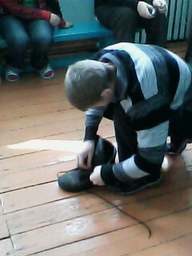 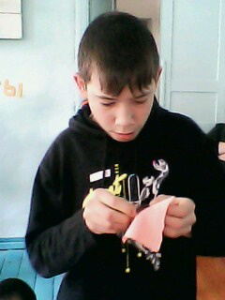

*КОНКУРС № 4:* «Армейские учения»

Вот очередные мучения,

Начались боевые учения.

Стреляют сверху, снизу, сбоку,

Но вы тоже не лыком шиты,

Бабахнули разок – враги отбиты!

Задание командам: расшифровать письмо.

*КОНКУРС № 5:* «Физподготовка»

Чтобы таким вот храбрым стать,

Нам приходится ночами не спать.

Приемы самбо и тхэквандо,

Учим прилежно мы «от и до».

Играем в футбол, волейбол и хоккей,

С физподготовкой у нас все окей!

Задание командам: отжимание

*КОНКУРС № 6:*  «Увольнение» (для болельщиков)

Командир в порыве умиленья,

Отпустил вас всех в увольненье.

А мы уж страшно рады, что скрывать?

Рванули в город погулять!

Гуляем, шагаем, дивится народ!

Что за отряд такой, клевый идет?

Ходили долго, еле ноги несем.

Но: фарами глазки, грудь колесом!

Задание болельщикам: исполнить патриотические песни

*КОНКУРС № 7:* «Заминированное поле»

Задание командам: Ночь, темно. Нужно пройти через заминированное поле.

(стоят 8 кеглей, участники должны пройти с завязанными глазами).

*КОНКУРС № 8:* «Одень командира»

Задание командам: команды одевают на время своего командира.

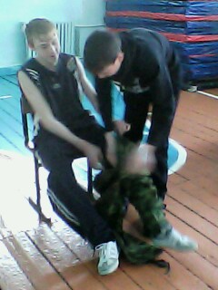 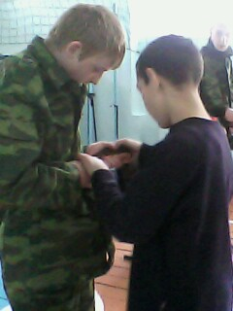

*КОНКУРС № 9 :* «Сестричка»

Задание командам: оказать первую медицинскую помощь раненому (перевязка головы).

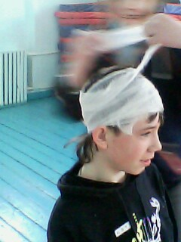 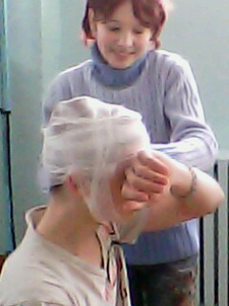

**ПОДВЕДЕНИЕ ИТОГОВ**

*ВЕДУЩИЙ:* Дорогие участники и зрители! Наш конкурс подошел к концу. Команда набравшая большее количество звёзд, считается победителем

Пока жюри подводит окончательные итоги, нам хочется сказать, что все участники состязаний с частью и достоинством выдержали предложенные им испытания, убедив нас в том, среди нас растут настоящие Защитники Отечества, способные проявлять мужской характер, смелость, упорство, мужество!

Каждый из участников заслуживает поощрительный приз!

**ЗАГАДКИ ДЛЯ ЗРИТЕЛЕЙ:**

Он с тобою и со мной

Шел лесными стежками –

Друг походный за спиной

На ремнях с застежками - (рюкзак)

И от ветра и от зноя,

От дождя тебя укроет

А как спать в ней сладко!

Что это? - (палатка)

Качается стрелка туда и сюда,

Укажет нам север и юг без труда.

И в тайге и в океане,

Он отыщет путь любой.

Умещается в кармане,

И ведет нас за собой - (компас)

Он в походе очень нужен,

Он с кострами очень дружен,

Можно в нем уху сварить,

Чай душистый кипятить – (котелок)

Зонтик я, весь белый-белый,

Я большой и очень смелый,

Я по воздуху летаю,

С облаков людей спускаю – (парашют)